Техническое задание заказчика открытого аукциона на право заключения контракта на оказание услуг по копированию видеозаписей и изготовлению печатной продукции, направленной на повышение имиджа муниципальных служащих города Югорска, на освещение хода реализации муниципальной программы «Развитие муниципальной службы в городе Югорске на период 2014-2020 годы»

1. Подготовка авторских журналистских материалов о деятельности МС и печать тематического приложения «Муниципальный вестник» в городской газете «Югорский вестник», включает в себя подготовку материалов о муниципальной службе, фотографии, оформление, дизайн, корректорскую правку, согласование с заказчиком и дальнейшее тиражирование, распространение путем вкладки в городскую газету «Югорский вестник».
Параметры печати:
Формат А-3, 4 страницы, бумага газетная, цветность (4+1) первая и последняя полоса полноцвет, внутренние полосы черно-белые. Тираж 3000.
стоимость: 20 000 руб.
2. Пригласительные открытки включает в себя дизайнерскую разработку, корректуру, согласование с заказчиком оригинал-макета, тиражирование.
Размер 99Х210 мм.
Печать полноцвет (4+4) на дизайнерском картоне, вкладка в конверт, печать на конверте полноцвет (4+0)
Тираж: 25 штук
Стоимость: 3750руб

3. Подготовка видеофильма о Муниципальной службе, включает в себя сценарий, видеосъемку, монтаж, озвучивание, подбор музыкальных композиций для сопровождения видеоряда, компьютерная обработка, согласование с заказчиком.
Хронометраж не более 5 минут.
Стоимость: 26250 руб.

4. Брошюра «Устав города Югорска» в редакции по состоянию на 01.07.2014
Формат А-5, бумага-глянцевая 220 г/м, обложка-цветовое оформление (4+4) в тонах флага города Югорска с изображением герба города Югорска. На внутренних сторонах обложки разместить напутственные слова главы города Югорска и клятву муниципального служащего.
Внутренний блок, бумага не менее 80 г/м, печать черно-белая (1+1), стр: 45
скрепление скрепкой.
Тираж 20 экз.
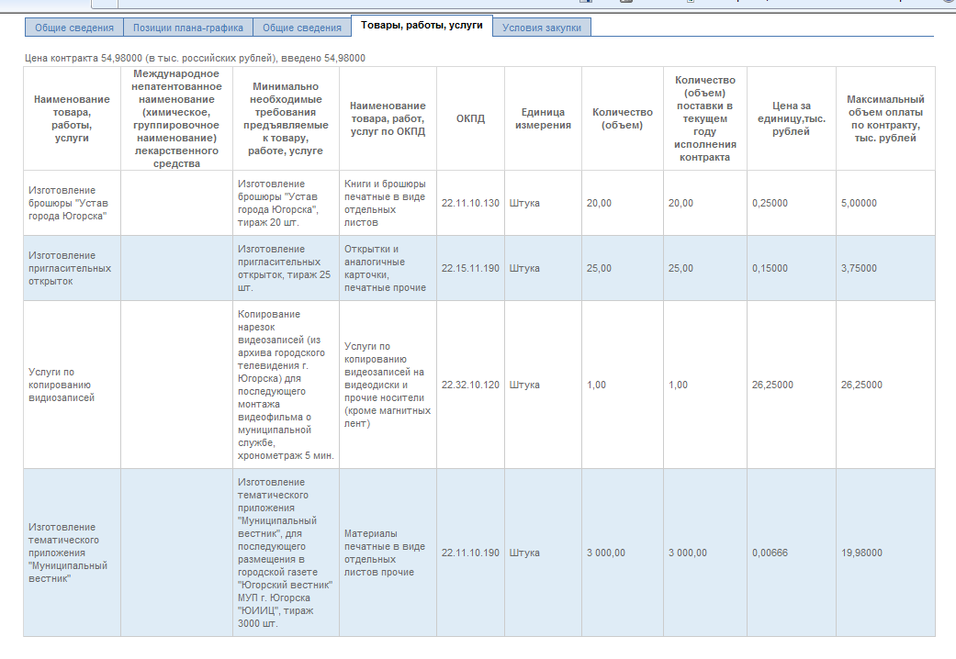
Стоимость: 5000 руб.

